《APQP＆PPAP》
》

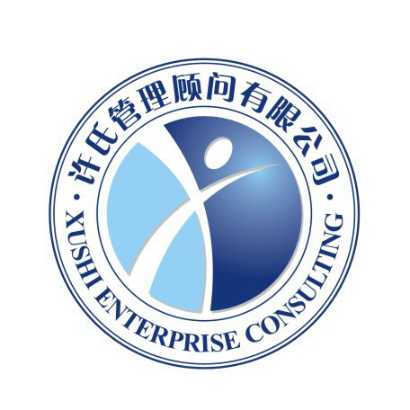
主办单位：苏州许氏企业管理顾问有限公司
网址：www.cnxushi.com.cn

课程名称：《APQP＆PPAP》
参加对象：产品开发人员、质量管理人员、审核员、销售人员等。
授课方式：讲师讲授 + 视频演绎 + 案例研讨 +角色扮演 + 讲师点评
课程时间：2017年9月8-9日 AM09：00—PM16：00 12HR
课程费用：2180元/人（含税金、教材、茶水、点心、商务套餐、证书和场地）
课程地点：许氏培训基地。
咨询热线：18012770362
咨询QQ：3582118953

课程目标及收益：
实施APQP，从产品的概念开发阶段、立项阶段、样件阶段、小批量阶段到大批量生产，来制定产品先期质量计划，开发新产品；通过APQP，使新产品所需的设计更改在早期得到识别，避免晚期更改，以最低的成本及时提供优质产品，满足顾客要求，使顾客满意，及时完成关键任务，按时通过顾客对生产件的批准；同时满足质量体系要求，提高客户的满意度，进而提高公司利润，建立一套完善的适用于每个项目的质量体系，从而促使公司走向成功。通过PPAP的培训，了解生产件批准的一般要求，包括生产件和散装材料，来确定生产企业是否已经正确理解了顾客工程设计记录和规范的所有要求，并且在执行所要求的生产节拍条件下的实际生产过程中，具有持续满足这些要求的潜在能力。

课程大纲设计：
APQP第二版更新内容：
- 纳入以客户为中心的流程方法
- 如何使用的经验和最佳做法
- 更新附录A处理所有要求的样件批准程序和失效模式?
- 去除附录C -特色符号，因为这一信息驻留在客户的客户的特定要求
APQP培训课程大纲
1、APQP 起源与为什么要使用 APQP ，新旧版本的差别分析；
- APQP 概述
- AIAG 的 APQP 模式
- APQP 和 ISO/TS16949
2、产品质量策划的基本原则与推行 APQP 流程；
3、APQP 阶段划分说明
4、APQP 各阶段与相关技术手册的关系；
- 策划和项目确定
- Benchmarking
- 产品可靠性研究
- 初始特殊特性清单
- 产品的设计和开发要求与实例练习
DFMEA
- 设计验证计划与报告
- 产品和过程特殊特性研究
- 过程的设计和开发要求与实例练习
- 过程开发与过程流程图
- PFMEA
- 控制计划（ Control Plan ）
- 包装规范
- 产品和过程的确认
- 测量系统分析（ MSA ）
- 初始过程能力研究（ PpK & CpK ）
- 生产件批准（ PPAP ）
- 质量策划认定
- 控制计划方法论
- 控制计划概论、分类
- 控制计划栏目描述
- 控制计划的输入文件
- 控制计划编制技巧
- 控制计划与 FMEA 的关系
- 控制计划的分发和更新
- 反馈、评定和纠正措施阶段工作要求
- APQP实用技巧
- APQP 检查清单的使用
- APQP 审核中的常见问题

第二部分:
1、PPAP的过程要求
2、重要的生产过程
3、PPAP要求
- 设计记录
- 工程更改文件
- 工程批准
- 设计失效模式及后果分析
- 过程流程图
- 过程失效模式及后果分析
- 尺寸结果
- 材料/性能试验结果记录
- 初始过程研究（PPK）
- 测量系统分析研究（MSA）
- 具有资格的实验室的文件要求
如您对于此课程有需求或想法，请您填写相关培训需求意见，以便于老师对课程大纲做调整。
- 控制计划（CP）
- 零件提交保证书（PSW）
- 外观件批准报告
- 散装材料要求检查清单
- 生产件样品
- 标准样品
- 检查辅具
- 顾客特殊要求
4、顾客的通知和提交要求
5、顾客提交等级
6、零件提交状态
- 完全批准
- 临时批准
- 拒收
7、记录保存
8、特殊说明
9、戴姆勒克莱斯勒公司的特殊说明
10、福特公司的特殊说明
11、通用汽车公司的特殊说明

课程讲师：
王老师
毕业于上海复旦MBA企业管理专业，曾担任Dell QSA&QPA BIP(Business Improvement Process)、IRCA ISO9000主任评审员(2000年)、BSI ISO9001内部审核员(2000年)、RWTUV TS16949 IRCA审核员(2003年)、CNAT ISO9000质量管理体系国家注册审核员(2003年) 、BVQI SA8000 内部审核员（2005）、TUV OHSAS18001 内部审核员(2006)、北京华夏ISO9000＆ISO14001&OHSAS18001国家注册咨询师（2006）、UL QC080000 内部审核员（2007）等。
王老师十多年企业管理工作经验，先后在外资企业、国营企业和合资企业担任生产/质量经理，生产/质量总监，副总经理兼管理者代表等职务，同时兼任咨询管理顾问和国际标准化管理体系审核数年。擅长生产系列、质量系列、ISO系列、采购物流和制造业通用管理培训及咨询。
王老师课程特色：
启发式教学 — 充分调动学员的积极性，强化学员的创新性和主动性；
案例式教学 — 讲解式（印证式）案例和讨论式（探究式）案例研究；
互动式参与 — 融知识于学员体验中，行为再复制及知识应用度高；
强化文化式 — 从学员思维形式上、心智模式上将企业文化融入知识中；
情境教学式 — 角色互换、情境模拟、团队游戏式的知识传递、“误区诊断”，使学员对教学内容有更深刻的认识，在娱乐之后有更多感悟。

培 训 报 名 回 执 表
公司名称： |  |  | 公司地址：
联 系 人： |  | 联系手机： |  |  | 费用总计：____________
邮 箱： |  | 缴费方式：现金□ 转账□ 支付宝□
是否安排住宿 | 标间（ ） 大床房（ ） 日期： 月 日入住， 月 日离店
参训人员信息：
姓名 | 职务 | 联系手机 |  | 邮箱
转账资料：
开户名：苏州许氏企业管理顾问有限公司
开户行：农业银行苏州国贸支行
帐 号：5539 0104 0006 835

备注：本表复印，打印均有效！我司工作人员会在收到您的报名表后第一时间与您确认。

